**数学乐园**

**教学内容：**义务教育课程标准实验教科书学科网(www.zxxk.com)--教育资源门户，提供试卷、教案、课件、论文、素材及各类教学资源下载，还有大量而丰富的教学相关资讯！数学（一年级　上）第82～83页。

**教学要求：**

1．通过生动有趣的“数学乐园”的活动，使学生加深对10以内数的学科网(www.zxxk.com)--教育资源门户，提供试卷、教案、课件、论文、素材及各类教学资源下载，还有大量而丰富的教学相关资讯！认识，进一步巩固10以内的加、减学科网(www.zxxk.com)--教育资源门户，提供试卷、教案、课件、论文、素材及各类教学资源下载，还有大量而丰富的教学相关资讯！法，学科网(www.zxxk.com)--教育资源门户，提供试卷、教案、课件、论文、素材及各类教学资源下载，还有大量而丰富的教学相关资讯！充分感受数学与日常生活的密切练习，学会用数学的眼光去观察和认识周围的事物，培养数学意识。

2．通过走数字迷宫，使学生经历多角度、多途径探索问题解决问题的过程，从中感受同一问题答案的多样性。

3．以“小小邮递员”游戏，主要使学生经历根据答案选择算式的过程，从中感受与人合作探索问题、解决问题的愉快。

4．数学投掷游戏。主要渗透统计思想。感受事件发生的可能性和不确定性。学科网(www.zxxk.com)--教育资源门户，提供试卷、教案、课件、论文、素材及各类教学资源下载，还有大量而丰富的教学相关资讯！[来源:学科网]

**教具准备：[来源:学&科&网]**

铃鼓，信箱，小球，筐子，卡片，数字迷宫图，方格图，课件，小旗。

**教学难点：**“送信”、跳方格学科网(www.zxxk.com)--教育资源门户，提供试卷、教案、课件、论文、素材及各类教学资源下载，还有大量而丰富的教学相关资讯！。

**教学过程：**

一、导入 [来源:Z*xx*k.Com]

谈话：同学们，前一段我学科网(www.zxxk.com)--教育资源门户，提供试卷、教案、课件、论文、素材及各类教学资源下载，还有大量而丰富的教学相关资讯！们已经学习了10以内数的有关知识，今天老师想带大家到数学乐园去玩一玩，你们想不想去？（想）不过老师需要从中选出三个小助手，谁愿意？（挑人）好了，咱们出发吧！ [来源:学科网ZXXK]

二、介绍游戏规则

1．出示“数字迷宫”图。（课件：“数字迷宫”彩虹图。）

这个数字迷宫图是通往数学乐园的必经之路。走出迷宫的规则是：按照从1～9的学科网(www.zxxk.com)--教育资源门户，提供试卷、教案、课件、论文、素材及各类教学资源下载，还有大量而丰富的教学相关资讯！顺序走，而且必须是相邻的两个数字。迷宫分左右两个出学科网(www.zxxk.com)--教育资源门户，提供试卷、教案、课件、论文、素材及各类教学资源下载，还有大量而丰富的教学相关资讯！口，分别通往两个游戏去，顺利通过的同学可得到学科网(www.zxxk.com)--教育资源门户，提供试卷、教案、课件、论文、素材及各类教学资源下载，还有大量而丰富的教学相关资讯！一张精美的门票。（出口处有两个同学发票。）走错的需停下，回答一道口算题，再继续往前走。

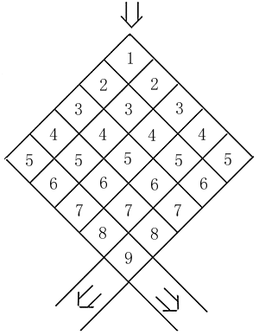

2．介绍“对口令”的游戏规则。（课件） [来源:Zxxk.Com]

这个游戏是以击鼓传花的形式来完成。小队长拿出一张写有数字的学科网(www.zxxk.com)--教育资源门户，提供试卷、教案、课件、论文、素材及各类教学资源下载，还有大量而丰富的教学相关资讯！卡片说：“我说几，”铃鼓传给另一个同学，这个同学说：“我对几。”再把铃鼓传给下一个同学说：“几和几组成几。”依次类推往下传。如果有说错或重复的，小队长要他给大家表演个节目，再往下继续进行。

3．介绍“投掷游戏”的方法。（出示课件。）

首先小队长从参加活动的同学中选出两名记学科网(www.zxxk.com)--教育资源门户，提供试卷、教案、课件、论文、素材及各类教学资源下载，还有大量而丰富的教学相关资讯！分员和三个拾球的同学，并将剩余人员分成两组排好队进行投掷。（红星队与红花队）边投边记录，每进一个球，就用磁性黑板上贴上相应的标志。最后根据进求的多少，决定胜负。

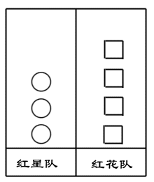

4．小小邮递员。学科网(www.zxxk.com)--教育资源门户，提供试卷、教案、课件、论文、素材及各类教学资源下载，还有大量而丰富的教学相关资讯！

小队长在参加此项活动的人员中，选出2个检信员和2名监督员，将其余同学学科网(www.zxxk.com)--教育资源门户，提供试卷、教案、课件、论文、素材及各类教学资源下载，还有大量而丰富的教学相关资讯！分成两组进行比赛。每人拿一封信。小队长一声令下，两队同学同时跳方格，每跳一格，就用前一格算式的得数与下一格相加或相减，边跳边说。跳完后将投入与其信中得数相同的信箱中，无法报到的“信”可以投进没有编码的信箱中学科网(www.zxxk.com)--教育资源门户，提供试卷、教案、课件、论文、素材及各类教学资源下载，还有大量而丰富的教学相关资讯！。优胜队，每人可得到一面小红旗。

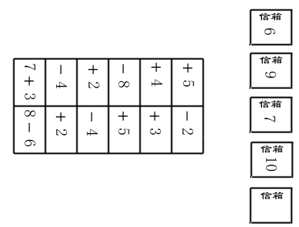

师：同学们，今天在“数学乐园”里大家玩得开心吗？

生：……

师：咱们下次再来玩。